Hypair FeNO – uživatelská příručka

Systém na stanovení vydechovaného NO

Metoda:
- Odpovídá standardům ERS / ATS
- Jednoduché, rychlé a neinvazivní vyšetření
- Výborná citlivost (max. odchylka 2,5 ppb)

Měření FeNO v různých částech dýchacího traktu: Bronchální, Alveolární a Nasální

Děkujeme Vám, že jste si zakoupili FeNO a doufáme, že budete maximálně spokojeni.

Důležité informace

Přečtěte si tento manuál, pomůže Vám s obsluhou a ovládáním přístroje.

Výrobcem přístroje je belgická firma Medisoft S.A. Přístroj je vyroben ze kvalitních plně recyklovatelných materiálů.

Medisoft S.A. a ASCOMED, spol. s. r. o. nejsou odpovědni za jakékoliv nepřímé škody (zejména zranění, ztrátu příjmů, přerušení pracovní činnosti, ztrátu dat a veškeré další ztráty finančního charakteru), které vyplývají z používání nebo nemožnosti využití přístroje a software, zejména v případě, že uživatel byl informován o možnosti výskytu těchto škod.

S ohledem na neustálé vylepšování svých produktů, si Medisoft S.A. vyhrazuje právo na změnu software nebo vydání aktualizace bez předchozího upozornění. Proto mohou existovat rozdíly mezi návodem a verzí software. Je možno požádat o novou verzi návodu odpovídající nové verzi software.

Pouze školený technik může odmontovat kryt přístroje nebo vyměňovat jeho součástky.

Zařízení musí být napájeno ze sítě 230V / 50Hz (nebo 115V / 60Hz, podle dané země).

Čištění a desinfekce:
- Během měření je nutné používat jednorázové antibakteriální filtry
- Přístroj není odolný vlhkosti a vodě
- Přístroj může být čištěn navlhčeným a namydleným hadříkem, který nesmí být moc vlhký, aby nedošlo k průniku vody do přístroje
- Části přístroje, se kterými může pacient přijít do styku (hadice přístroje, konektor hadice přístroje) mohou být čištěny navlhčeným a namydleným hadříkem nebo alkoholem

Poprodejní servis:
- Životnost přístroje je 10 let, servisní návštevy jsou 2 za rok
- Po prodejní servis zajišťuje technik s potřebnými znalostmi
- Každý distributor je povinen poskytovat poprodejní servis

Podmínky transportu, skladování a používání:
Transport a skladování:
- Teplota: 0 – 30 °C
- Vlhkost: 20 – 90 % bez kondenzace
- Atmosférický tlak: 645 – 795 mmHg

Používání:
- Teplota: 15 – 35 °C
- Vlhkost: 10 – 80 % bez kondenzace
- Atmosférický tlak: 645 – 795 mmHg

Obsah balení:
- HYPAIR FeNO
- USB kabel
- Napájecí kabel
- Hadice přístoje
- Konektor hadice přístroje
- Antibakteriální filtry
- Instalační CD
- Uživatelská příručka

Přední panel:

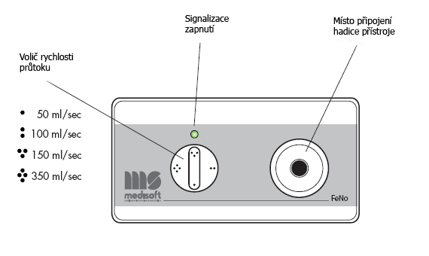

Zadní panel:

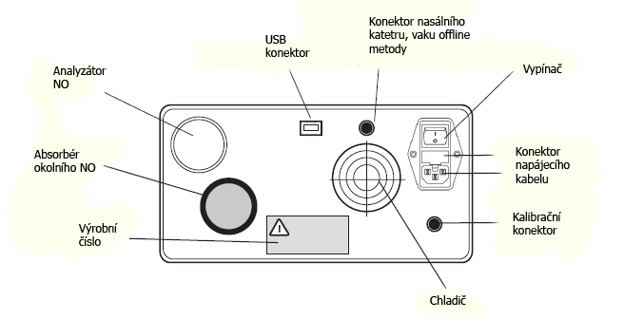
Instalace a zapojení:
Zapojení a instalaci, která se liší pro operační systémy Windows XP a Vista, provádí technik firmy ASCOMED, spol. s. r. o., včetně nahrání českého software.

Software

Hlavní okno:

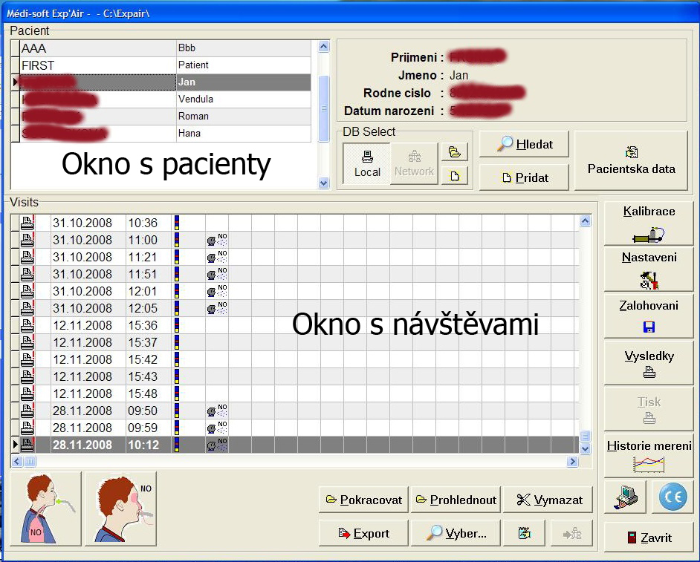

HLEDAT – vyhledavání mezi pacienty
PRIDAT – přidání nového pacienta
PACIENTSKA DATA – prohlížení pacientských údajů
KALIBRACE – pouze pro technika firmy ASCOMED, spol. s. r. o.
NASTAVENI – pouze pro technika firmy ASCOMED, spol. s. r. o.
ZALOHOVANI – záloha pacientských dat a měření
VYSLEDKY – tisk výsledků měření
HISTORIE MERENI – pouze pro technika firmy ASCOMED, spol. s. r. o.
ZAVRIT – ukončí program
POKRACOVAT – prohlédne vybranou návštěvu
PROHLEDNOUT – prohlédne vybranou návštěvu
VYMAZAT – vymaže vybranou návštěvu
EXPORT – export pacientských údajů do souboru txt
VYBER… – vyhledávání návštěv podle zvolených kritérií
Postup přidání nového pacienta:
1) Klikneme na PRIDAT
2) Vyplníme požadované údaje

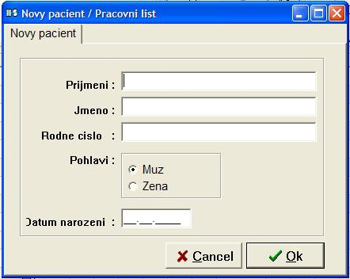

Postup měření:
1) Vybereme pacienta v okně s pacienty

2) Zvolíme tlačítko NO v levém dolním rohu

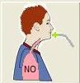

3) Zadáme výšku a hmotnost a klikneme na POTVRDIT

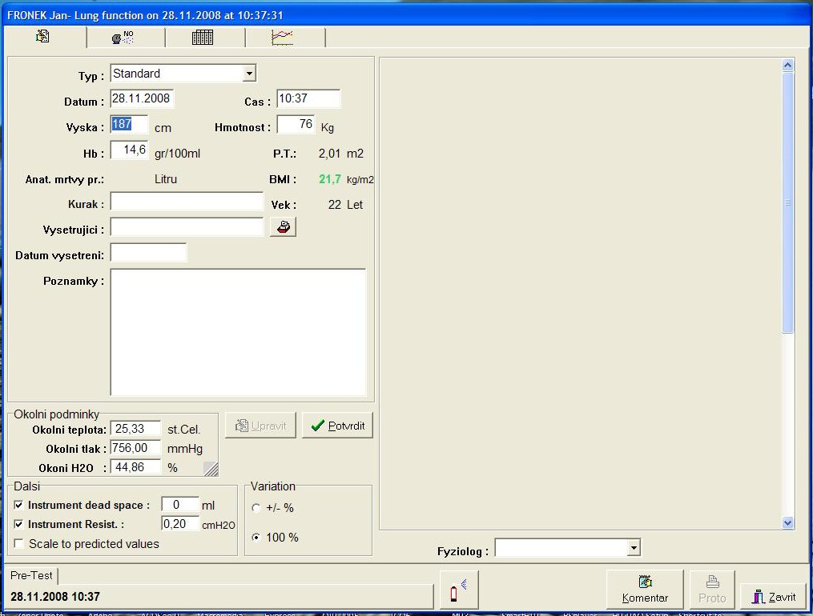

4) Klikneme na tlačítko NO v horní části okna

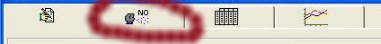

5) Klikneme na tlačítko START

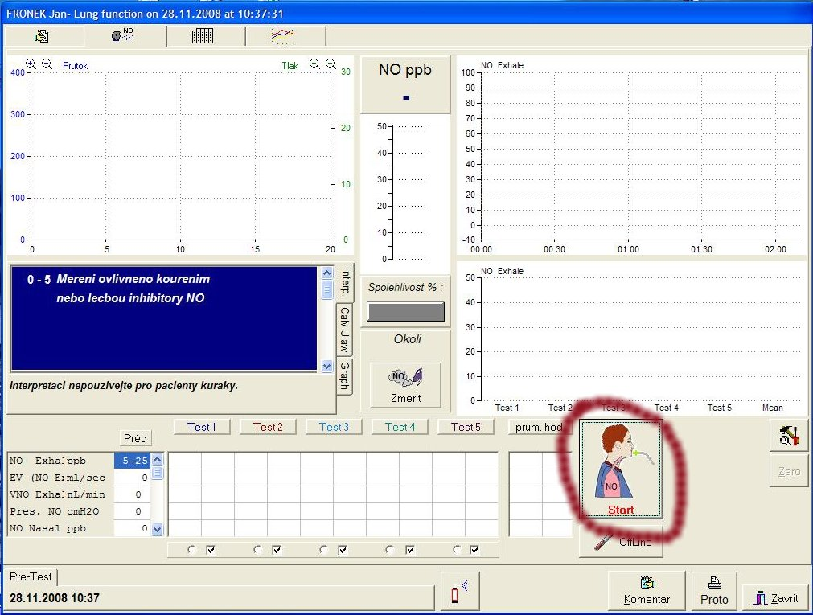

6) Zvolíme čas výdechu (10 vteřin pro dospělé a 6 vteřin pro děti do 12-ti let), průtokovou rychlost (standartně 50 ml/s), klikneme na tlačítko s delfínem a OK

Stejná průtoková rychlost musí být nastavena i na přístroji!

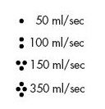
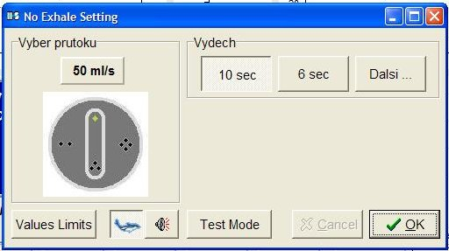

7) Proběhne icializace přístroje
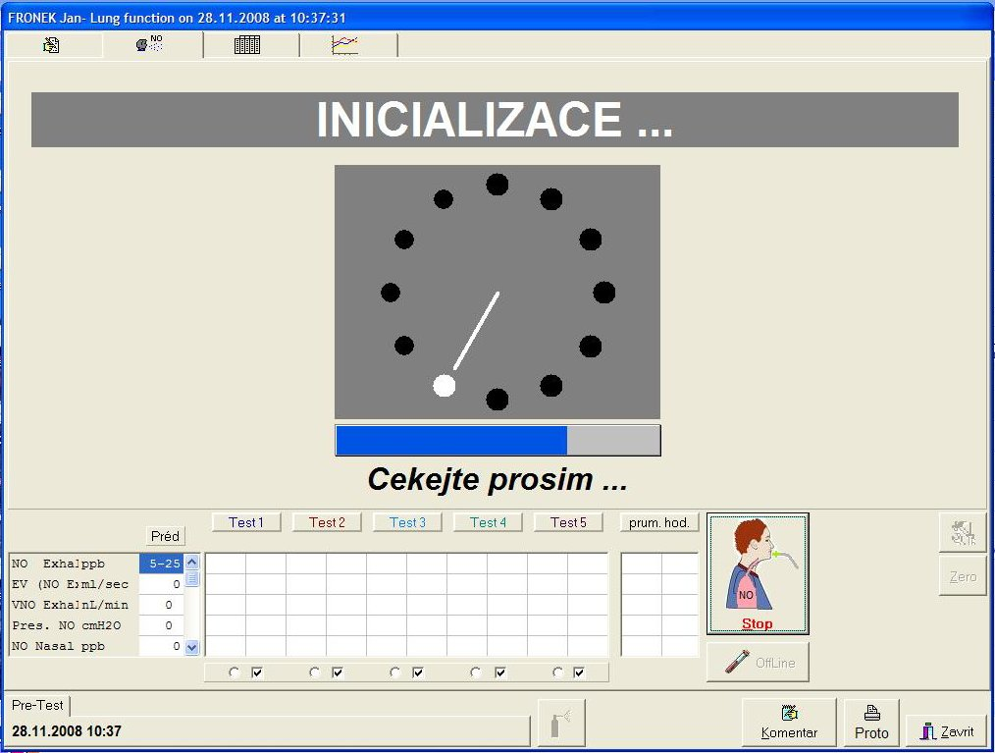

8) Dále se řídíme pokyny na obrazovce

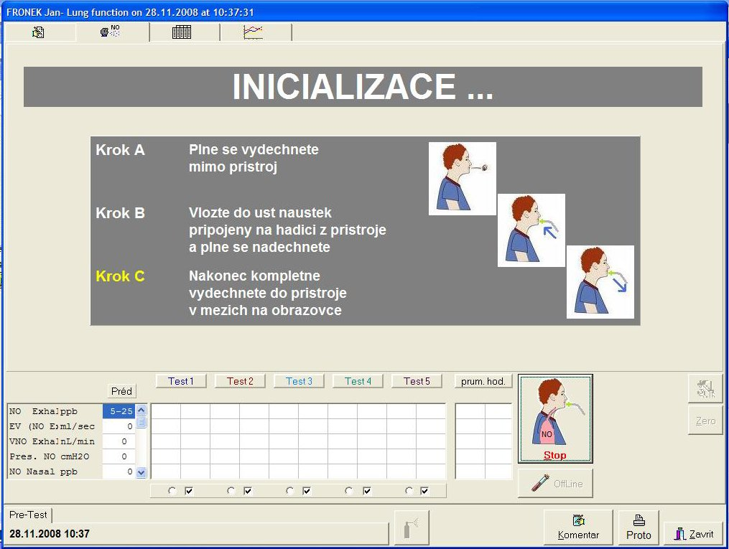

9) Při nádechu je třeba udržet ručičku v zeleném pásmu

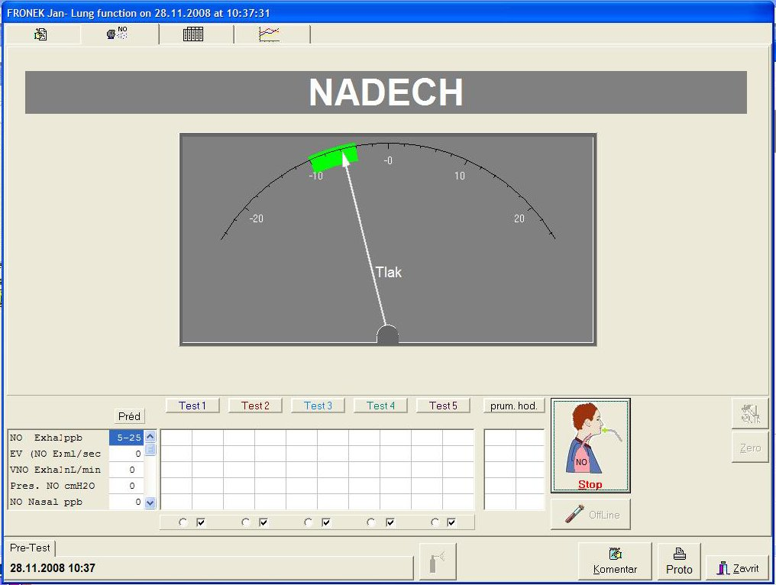

10) Při výdechu musí delfín proplouvat obručemi

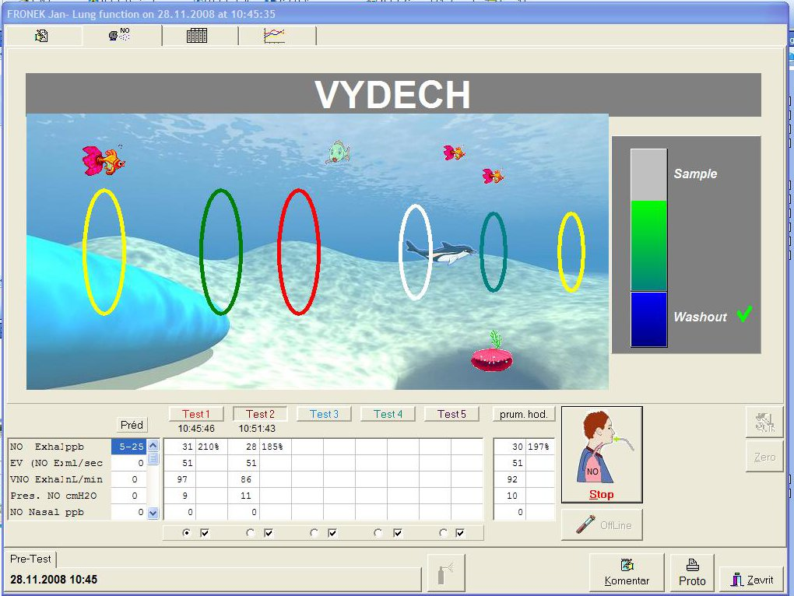

11) Proběhne analýza vzorku a čistění přístroje

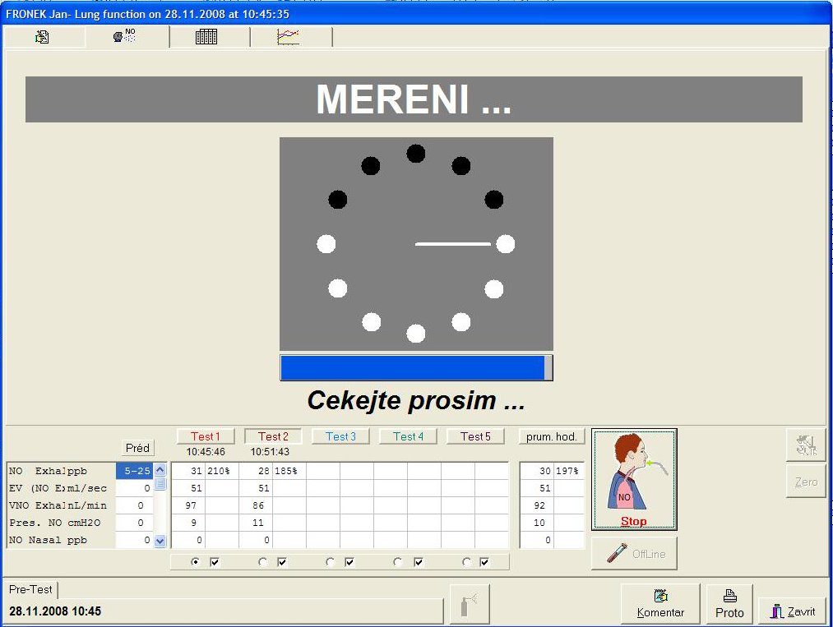

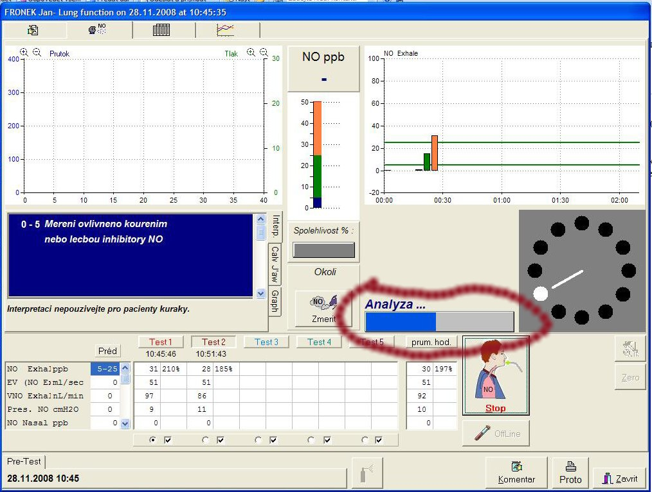

12) Po skončení čistění se zobrazí okno s výsledky

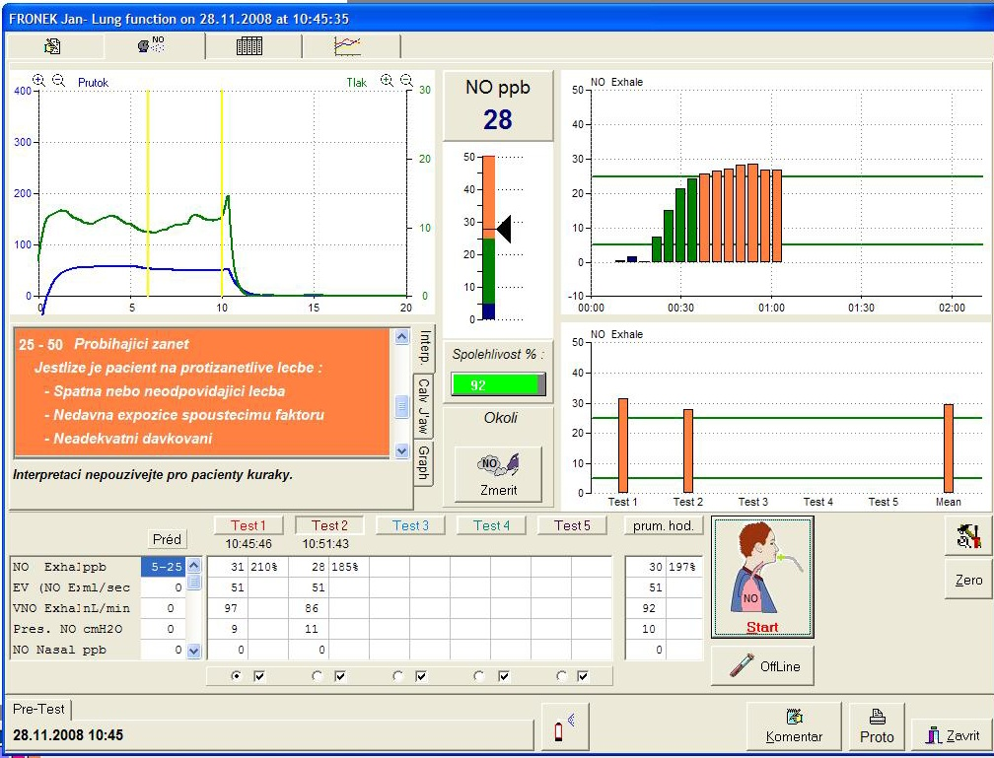

13) Výsledky jsou zobrazeny číselně, na stupnici a graficky

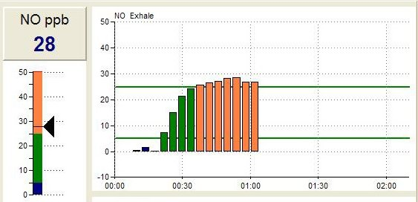

14) Spolehlivost značí živostnost absorbéru okolního NO, pokud klesne pod 60% je třeba vyměnit absorbér

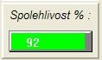

15) Tlačítkem s tiskárnou je možno vytisknout výsledky měření

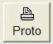

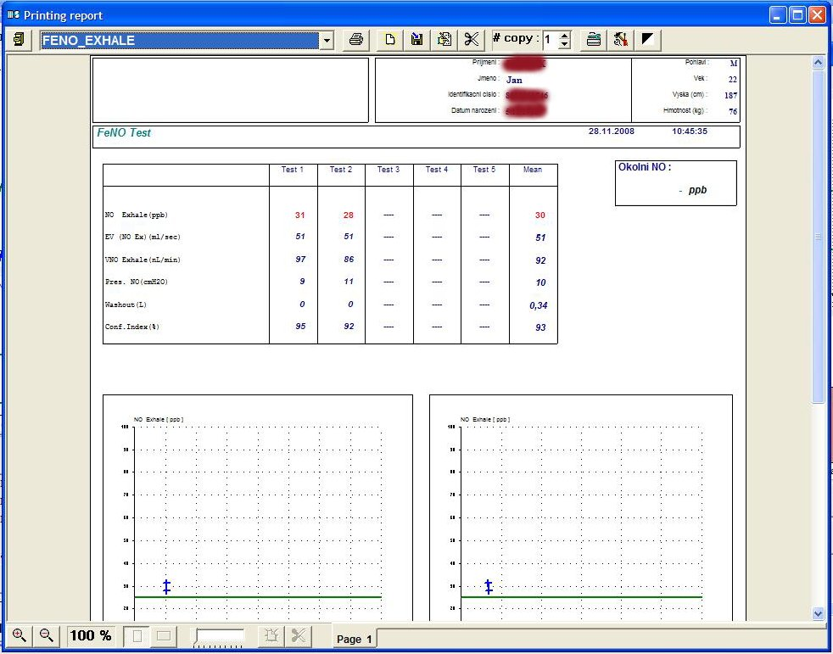

16) Tlačítkem ZAVRIT se vrátíte do hlavního okna programu

17) Měření je možné v jakékoliv fázi přerušit tlačítkem STOP a začít znovu bodu 5

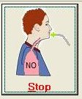

Příprava pacienta na vyšetření

- Pacient by neměl hodinu před vyšetřením jíst ani pít a vykonávat namáhavé úkony
- Zaznamenat užívané léky
- Spirometrii je doporučeno měřit až po měření FeNO

Faktory zvyšující FeNO

- U mužů je FeNO vyšší
- Zadržování dechu
- Jídlo a pití
- Zánět horních cest dýchacích
- Astma
- U dospělých je FeNO vyšší
- Namáhavá činnost
- Zánět dolních cest dýchacích
- Atopie

Faktory snižující FeNO

- Vysoká průtoková rychlost výdechu
- Inhalační nebo orální gluko-kortikostereoidy
- Kouření
- Alkohol
- Cystická fibrosa
- CHOPN

Interpretace výsledků

Vydechovaný NO | Možná diagnostická interpretace
<20 | Nepravděpodobný zánět
20-35 | Možnost mírného zánětu
35-50 | Signifikantní nález zánětu
>50 | Signifikantní nález zánětu s doporučením záhajit léčbu inhalačními nebo orálními steroidy

Vydechovaný NO | Možná diagnostická interpretace v léčbě astmatu
<20 | Nepravděpodobný zánět | Účinná ICS terapie, snížení dávky
20-35 | Probíhající mírný zánět | Dávkování závislé na přítomnosti/nepřítomnosti symptomů. Beze změny, když je pacient klinicky stabilní.
35-50 | Probíhající zánět | Neadekvátní léčba ICS  -neadekvátní dávkování  -neúčinná terapie  -špatná technika inhalace
>50 | Signifikantní nález zánětu | Neadekvátní léčba ICS  -neadekvátní dávkování  -neúčinná terapie  -špatná technika inhalace nebo možné bezprostřední obnovení zánětu

Aktualizované verze tohoto návodu a češtiny software pro přístroj HYPAIR FeNO naleznete na stránkách www.ascomed.cz

